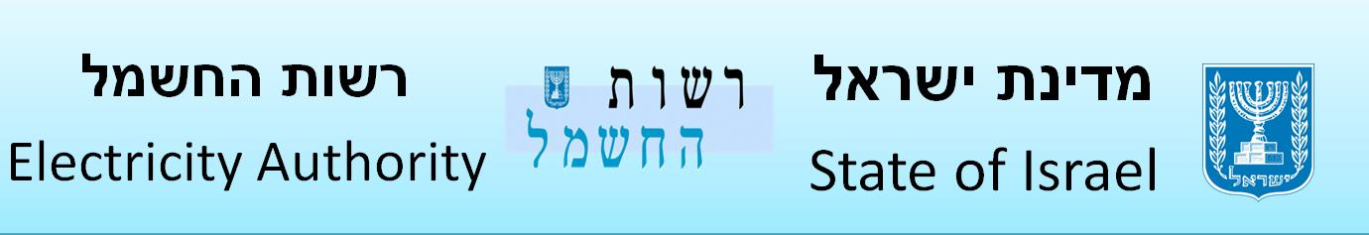

مناقصات علنية لتقديم خدمات لسلطة الكهرباء

سلطة الكهرباء تطلب بهذا تلقي عروض لتقديم خدمات بالمواضيع المفصلة فيما يلي:

رقم المناقصة | اسم المناقصة | حجم  التعاقد | فترة التعاقد | مؤتمر المزودين | الموعد الأخير لتقديم العروض
 |  |  |  |  | التاريخ | الساعة
12/2016 | تعاقد للحصول على خدمات تنظيف لسلطة الكهرباء | قائم على المشروع | 12 شهراً+ 3 إمكانيات للتمديد  ( وبالمجموع الكلي لغاية 4 سنوات بشكل مجتمع) | 23.11.16 | 04.12.16 | 12:00

الموعد الأخير لتقديم الأسئلة الاستفسارية حُدد لغاية يوم 27.11.16

تفاصيل إضافية وكاملة حول المناقصات المذكورة أعلاه، منشورة ويمكن الاطلاع عليها في موقع انترنت سلطة الكهرباء بالعنوان : WWW.PUA.GOV.IL
يجب تقديم العروض على ملاحقها ( الأصل + نسختين) في مغلف مغلق لصندوق المناقصات الموجود في مكاتب سلطة الكهرباء، في شارع هسوريج 1، القدس ، في الطابق الأول.

